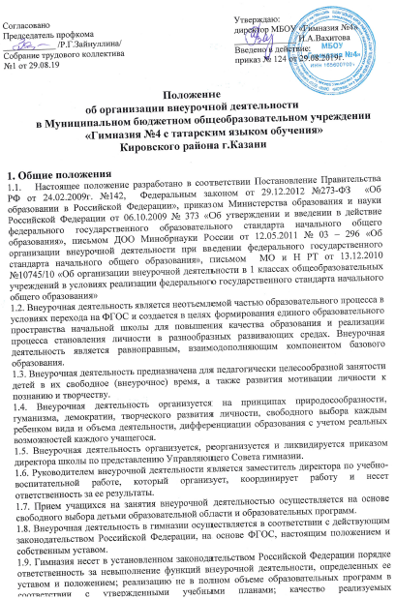
детей и педагогов во время внеурочной деятельности; нарушение прав и свобод учащихся и педагогов; иное, предусмотренное законодательством Российской Федерации.
2. Базовая организационная модель реализации внеурочной деятельности.
2.1. Модель внеурочной деятельности может реализоваться через:
- Дополнительные образовательные программы гимназии (внутришкольная система ДО) .
- Образовательные программы УДО.
- Деятельность ГПД
- классное руководство
- деятельность иных педработников (ПО, психолог и другие)
- инновационную деятельность.
2.2. Модель внеурочной деятельности определяется целями и задачами общеобразовательной программы, социальным запросом учащихся и их родителей, количеством и направленностью реализуемых образовательных программ и включает: кружки, студии, секции, клубы, учебные группы, клубные часы в ГПД.
2.3. Занятия внеурочной деятельностью может организоваться в здании гимназии за счет кружков гимназии, дополнительных платных услуг, ГПД и может организоваться через УДО на базе гимназии в соответствии с договором Гимназии и УДО или на базе учреждений дополнительного образования города. Учащиеся при организации внеурочной деятельности через УДО находятся под наблюдением педагогов УДО. Учет занятости учащихся осуществляется в журнале педагогов УДО. Учащиеся при организации внеурочной деятельности в рамках ГПД находятся под наблюдением воспитателя ГПД. Учет занятости учащихся осуществляется в журнале воспитателей ГПД. Учащиеся при организации внеурочной деятельности в рамках ДО находятся под наблюдением педагогов ДО гимназии. Учет занятости учащихся осуществляется в журнале педагогов ДО.
2.4. В рамках внеурочной деятельности гимназия имеет право устанавливать связи с учреждениями, предприятиями, организациями социума.
2.5. В гимназии не допускается создание и деятельность организационных структур политических партий, общественно-политических и религиозных движений и организаций.
3. Цели и задачи внеурочной деятельности
3.1. Внеурочная деятельность направлена на решение следующих задач:
· создание условий для наиболее полного удовлетворения потребностей и интересов детей;
· укрепление их здоровья;
· личностно-нравственное развитие и самоопределение учащихся;
· обеспечение социальной защиты, поддержки, реабилитации и адаптации детей к жизни в обществе;
· формирование общей культуры школьников;
· духовно-нравственное развитие и воспитание личности учащихся;
· организация содержательного досуга.
4. Участники внеурочной деятельности
4.1.Участниками внеурочной деятельности в гимназии являются педагогические работники, учащиеся, родители.
5. Управление и руководство
5.1. Руководство внеурочной деятельностью осуществляет заместитель директора по учебно-воспитательной работе.
5.2. Мониторинг за результатами внеурочной деятельности осуществляет администрация гимназии, психолог.
6. Содержание образовательного процесса внеурочной деятельности
6.1. Внеурочная деятельность реализует программы разных направленностей: спортивно-оздоровительное, социальное, общеинтеллектуальное, духовно-нравственное, общекультурное.

6.2. Содержание образования внеурочной деятельности определяется БУП, образовательными программами – примерными (рекомендованными Министерством образования РФ), модифицированными (адаптированными), авторскими. При необходимости возможна постановка эксперимента и разработка соответствующих экспериментальных программ, открытие на базе учреждения экспериментальной площадки.
7. Организация внеурочной деятельности
7.1. Внеурочная деятельность осуществляется на основе образовательных программ и учебно-тематических планов, утвержденных директором школы и его заместителем по воспитательной работе.
7.2. Расписание составляется в начале учебного года администрацией по представлению педагогических работников с учетом установления наиболее благоприятного режима труда и отдыха учащихся. Расписание утверждается директором гимназии. Перенос занятий или изменение расписания производится только с согласия администрации и оформляется документально. В период школьных каникул занятия могут проводиться по специальному расписанию.
7.3. Списочный состав учащихся каждой группы определяется программой педагога.
7.4. Продолжительность занятий и их количество в неделю определяются образовательной программой педагога, а также требованиями, предъявляемыми к режиму деятельности учащихся.
7.5. В соответствии с программой педагог может использовать различные формы образовательно-воспитательной деятельности: аудиторные занятия, лекции, семинары, практикумы, экскурсии, концерты, выставки, экспедиции и др. Занятия могут проводиться как со всем составом группы, так и по звеньям (3–5 человек) или индивидуально.
7.6. Внеурочная деятельность не предусматривает оценочную работу по пятибалльной системе.
7.7. Деятельность детей осуществляется как в одновозрастных, так и в разновозрастных объединениях по интересам (учебная группа, клуб, студия, ансамбль, театр и др.). В работе объединения могут принимать участие родители, без включения в списочный состав и по согласованию с педагогом.
7.8. При приеме детей в объединение его руководитель обязан ознакомить их и родителей с документами, регламентирующими организацию образовательного процесса данного объединения, и порядком работы.
7.9. К педагогической деятельности в сфере внеурочной деятельности допускаются лица, имеющие высшее или среднее профессиональное образование, отвечающие требованиями квалификационных характеристик, определенных для соответствующих должностей педагогических работников.

